Poniedziałek 12.04.2021 r
Niezwykły świat zwierząt.
Temat: Zwierzęta z dżungli i sawanny.
Rodzic czyta każde polecenie dziecku.
1.Wzbogacanie wiadomości na temat sposobu życia zwierząt egzotycznych. Oglądanie albumów przedstawiających dżunglę, zwłaszcza jej faunę.
Albumy i książki o zwierzętach egzotycznych. Rodzic ogląda z dzieckiem albumy i książki o zwierzętach egzotycznych. Zachęca dziecko do swobodnych wypowiedzi na temat życia zwierząt.
2. Nazywanie zwierząt egzotycznych przedstawionych na zdjęciach- podział wyrazów na sylaby-przeliczanie głosek w wyrazach.
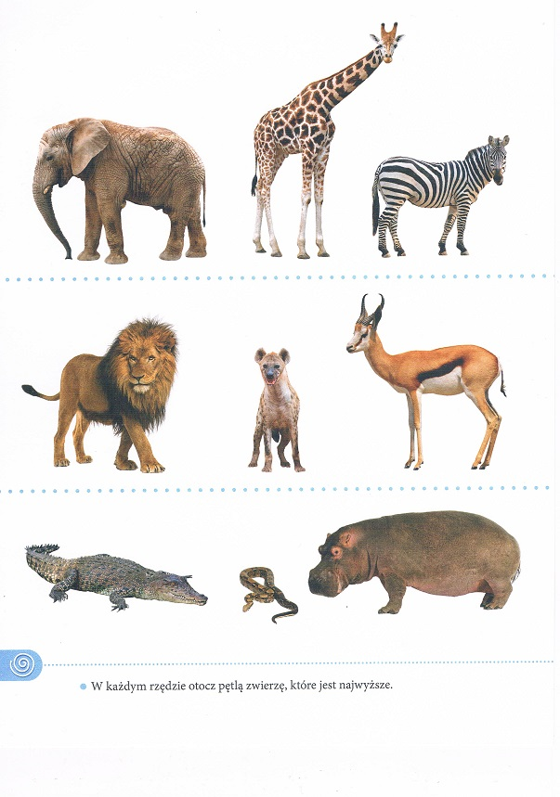
Podziel wyrazy na sylaby i narysuj na górze odpowiednią ilość kropek- sylab nad obrazkiem zwierzęcia. Policz ile jest głosek w wyrazach.

3. Ćwiczenie z elementem skoku – Skoki kangurów. Dziecko ustawia się w szeregu, w niewielkiej odległości od siebie np: brata, siostry. Na zawołanie rodzica.: Hop, kangury!, wykonuje podskoki obunóż do wyznaczonej linii i z powrotem.
4. Ciekawy świat zwierząt egzotycznych – rozmowa inspirowana obrazkiem. Poznawanie znaczenia nowych słów: kontynent, sawanna, dżungla; zapoznanie z kontynentem afrykańskim oraz wybranymi zwierzętami zamieszkującymi ten kontynent, rozwijanie inwencji twórczej.
Rozmowa na temat obrazka. Zdjęcia przedstawiające zebrę i antylopę. Rodzic informuje dziecko, że wiele ciekawostek związanych ze zwierzętami żyjącymi na całym świecie można znaleźć nie tylko w telewizji podczas oglądania filmów przyrodniczych, ale także w internecie oraz w książkach, przewodnikach i atlasach. Zachęca dziecko do przeglądania książek przyrodniczych. Rodzic pyta dziecko także o to, jakie zwierzęta widziało np.: w telewizji ,co dziecko wie np. na temat takich zwierząt jak zebra i antylopa. Rodzic pokazuje dziecku zdjęcia tych zwierząt i prosi o opisanie ich wyglądu. Uzupełnia wypowiedz dziecka. Przekazuje ciekawostki na temat wybranych zwierząt.
Zebra na czarnej sierści ma białe pasy. Jest ssakiem, należy do rodziny koniowatych. Zamieszkuje Afrykę – sawannę. Żyje w stadach, gdzie głównie jest jeden samiec z haremem samic. Odżywia się trawami i ziołami. Jej największym wrogiem jest lew, przed którym szybko ucieka. Rodzi jedno młode, które osiąga dojrzałość w wieku trzech lat.
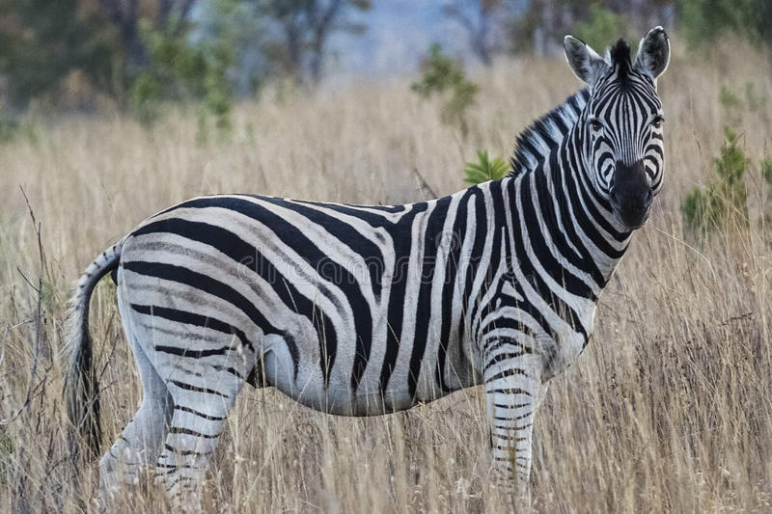
Antylopa to ssak z rodziny wołowatych. Do antylop zalicza się wiele gatunków, np. gnu i gazelę. Antylopy mają małą głowę, długą szyję i długie kończyny. To gatunek stadny.
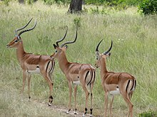
Sawanna – obszar ziemi porośnięty sucholubną trawą. W Afryce na sawannie rośnie trawa słoniowa, która dochodzi do 5 metrów wysokości. Na sawannie wyraźnie zaznaczone są pora sucha i pora deszczowa. Rosną na niej nieliczne drzewa, takie jak: akacje, baobaby i palmy.
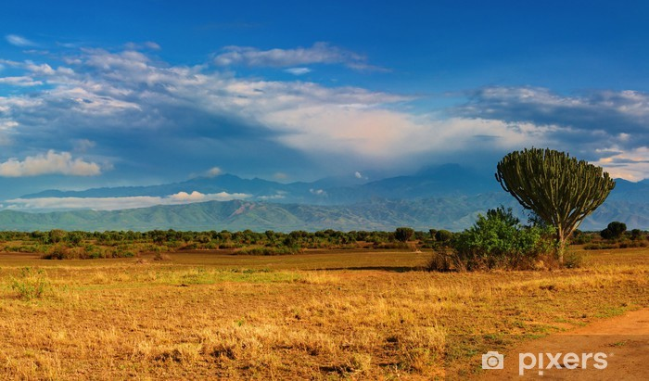

Dżungla to w języku potocznym wilgotny las równikowy. Roślinność w dżungli jest bardzo gęsta i bujna. Rośnie tu wiele gatunków drzew. Wnętrze lasu jest bardzo cieniste.
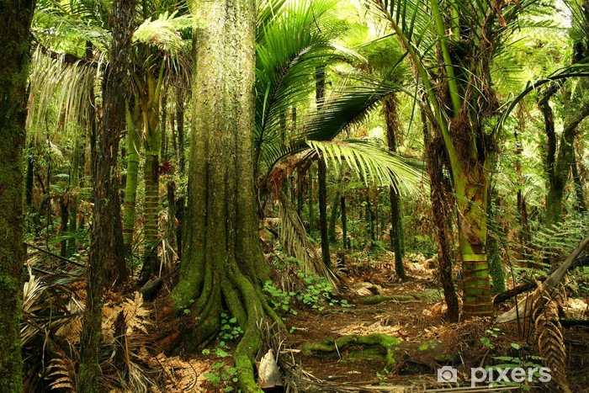
5.Zabawa ruchowa Węże. Dziecko staje w parze z bratem siostrą. Chwytają się za biodra. Poruszają się po pokoju zygzakiem, stawiając drobne kroki. Jednocześnie powtarzają krótką rymowankę .Po jej zakończeniu ostatnie dziecko przechodzi na początek i zabawę powtarzamy jeszcze trzy razy, tak aby każde dziecko mogło odegrać rolę głowy węża. Pełza wąż, pełza wąż, wije się i syczy wciąż-rymowanka.
6. Rozwiązywanie zagadek o dzikich zwierzętach. Rodzic czyta zagadkę dziecko rozwiązuje.
W Australii na drzewach żyję,
tam śpię, jem i piję. Mym przysmakiem oczywiście są eukaliptusa liście. - Miś koala
Powolne bardzo ma ruchy
i nie skrzywdzi nawet muchy.
Gdy na nerwach mu ktoś gra,
do skorupy się schowa. - Żółw

Egzotyczne, dziwne zwierzę,
jaki kolor ma - ja nie wiem.
Barwę swoją ciągle zmienia,
z najbliższego otoczenia. Kameleon

Skacze, psoci i figluje,
z gałęzi na gałąź przeskakuje.
Kto figlarkę ową zna,
chętnie jej banana da. Małpa

Ma on trąbę, ma też kły,
jeśli trzeba, bywa zły.
Jego przodkiem mamut stary,
po nim wielkie ma rozmiary. Słoń

Często dzioba nie zamyka,
gada jakby starta płyta.
Bywa również kolorowa,
chyba wiesz już o kim mowa? Papuga
Jakieś zwierzę w trawie syczy,
pewnie szuka tam zdobyczy.
Skóra pokryta łuskami
z ciekawymi jest wzorkami. Wąż

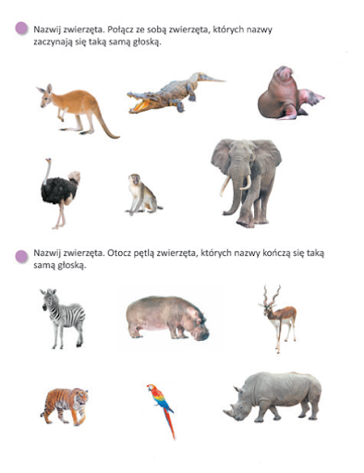

7. Spacer –dotlenienie organizmu na świeżym powietrzu. Zwrócenie uwagi na ubieranie się stosownie do pogody.
Odnajdywanie podczas spaceru kolorów w świecie przyrody. Opisywanie spostrzeżeń. Dziecko szuka kolorów w świecie przyrody, np. zielony świerk, brązowa kora drzew. Wypatruje kolorowych ptaków, np.: wróbla, wrony. Opisuje swoje spostrzeżenia.
8. Relaksacja oglądanie filmu edukacyjnego dla dzieci pt :,, Dzikie zwierzęta’’. https://www.youtube.com/watch?v=MlZr2NTt-gM
9. Zabawa dla dzieci chętnych. Spróbuj pobawić się modeliną-wykonaj słonia .Powodzenia.
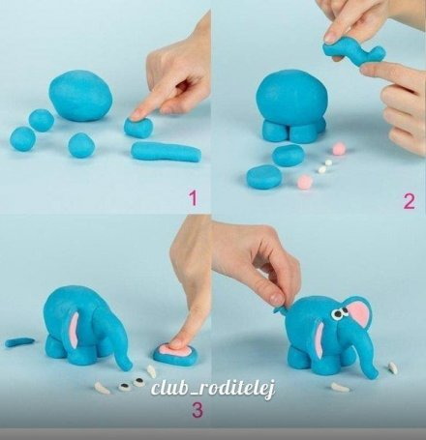

Wtorek 13.04.2021 r
Temat: W zoo.
Rodzic czyta każde polecenie dziecku.
1. Zabawa językowa -Zwierzęce rodziny – wzbogacanie słownictwa, ćwiczenia w tworzeniu słów pokrewnych, formułowaniu zdrobnień.
Rodzic pokazuje dziecku obrazki przedstawiające zwierzęta i potomstwo różnych zwierząt egzotycznych, np.: słonia, lwa. Dziecko dobierają pasujące do siebie obrazki, następnie nazywa przedstawione na nich zwierzęce rodziny: samicę i potomstwo (np. słonica-słoniątko, lwica-lwiątko). Łączy je w pary koloruje obrazek.
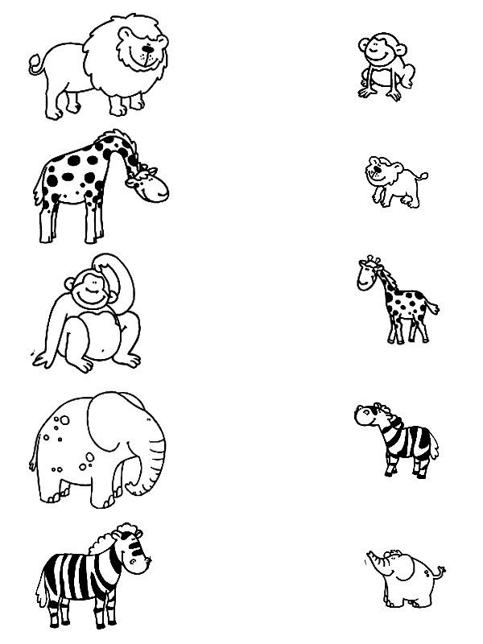
2. Przeplatany durszlak ćwiczenie mięśni drobnych rąk, rozwijanie koordynacji wzrokowo-ruchowej.
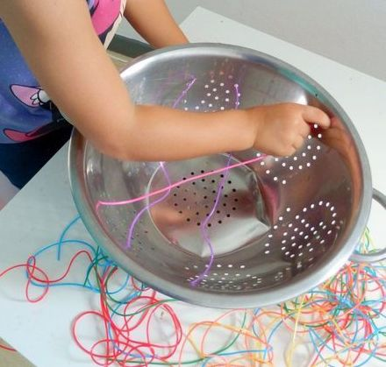
3. Zabawa ruchowa- ,,Kolory”- wyrabianie prawidłowej reakcji na sygnał .
Rodzic pokazuje dowolne kolory i mówi ,że należy zapamiętać dany kolor i nazwę zwierzęcia .np.: zielony-krokodyl, czerwony-krab, czarny- hipopotam, żółty-żaba. Dziecko reaguje na kolor który pokazuje rodzic ,kojarzy kolor z nazwą zwierzęcia mówi głośno jego nazwę i naśladuje jego ruchy.
4.W zoo – rozmowa na podstawie obrazka, połączona z wysłuchaniem i recytowaniem wierszyków I. R. Salach. Zachęcanie do uważnego słuchania tekstów literackich, zdobywanie wiadomości na temat ogrodu zoologicznego, zapoznanie z wybranymi gatunkami zwierząt egzotycznych, ćwiczenie pamięci poprzez słuchanie i odtwarzanie krótkich wierszyków.
Słuchanie wierszy I. R. Salach z serii Zwierzęta egzotyczne. Duże zdjęcia (obrazki) przedstawiające wybrane zwierzęta: słonia, kangura, żyrafę, małpę, lwa, krokodyla, hipopotama, nosorożca, panterę.
Dziecko wraz z Rodzicem stoi w kole i trzyma się za ręce. Mówią głośno: Dzień dobry! Kłania się i siada w siadzie skrzyżnym.
Rozmowa na temat ogrodu zoologicznego. Napis zoo. Rodzic prosi dziecko o rozwiązanie zagadki K. Wilk.
– Co to za ogród – zapytał Olka tata – gdzie żyją zwierzęta z różnych stron świata? (ogród zoologiczny)
Rodzic pyta dziecko: Co to jest ogród zoologiczny? Dlaczego ludzie zakładają ogrody zoologiczne? Jak należy się zachowywać w zoo? Uzupełnia wypowiedzi dziecka. Następnie rodzic prosi dziecko, aby spróbowało wyjaśnić znaczenie słów zwierzęta egzotyczne. Dziecko odpowiada, a Rodzic pokazuje na dziecku wyraz zoo i omawia ten skrót. Rodzic. odwołuje się do doświadczeń dziecka.
Pyta: Czy byłeś lub byłaś już w ogrodzie zoologicznym, a jeśli tak, to jakie zwierzęta tam spotkałaś/łeś. Dziecko wypowiada nazwy tych zwierząt.

• Słuchanie wierszy I. R. Salach z serii Zwierzęta egzotyczne. Duże zdjęcia (obrazki) przedstawiające wybrane zwierzęta: słonia, kangura, żyrafę, małpę, lwa, krokodyla, hipopotama, nosorożca, panterę, klocki. Rodzic czyta wierszyki .
Słoń
Słoń ma trąbę, słoń ma kły, ale wcale nie jest zły.
To łagodne, miłe zwierzę – idź do zoo, to uwierzysz.
Żyrafa
Długą szyję ma żyrafa, wysoka jest jak szafa.
Na palce się nie wspina, gdy liście z drzewa wcina.
Lew
Złota grzywa lśni w słońcu, to król zwierząt jest w końcu. Głośno ryczy, ale... nie boję się go wcale.
Hipopotam
Małe oczy, małe uszy, z wody wcale się nie ruszy. Lecz nie drażnij tego zwierza, bo do szarży zaraz zmierza.
Pantera
Na arenę wkroczy teraz cętkowana pantera. Na drzewo się wspina, na płotek. O! To bardzo groźny kotek.
Kangur
Zakupów nie robi, ale torbę trzyma, a w tej torbie śpi kangurza dziecina.
Małpy
Różnie bywa z małpami, popisują się figlami. Skaczą z drzewa na drzewo, lubię małpki na pewno.
Krokody
Krokodyl w Nilu mieszka, zna go Bambo, nasz koleżka. Ja mu wcale nie zazdroszczę, że krokodyla nie goszczę.
Nosorożec
Nosorożec szczyci się rogiem, ja tego zrobić nie mogę. To zwierzę srogie i dzikie, uciekam od niego z krzykiem
Rodzic zadaje pytania: Jakie miejsce przed chwilą odwiedziliśmy? Jakie zwierzęta spotkaliśmy w zoo? Czego dowiedziałaś lub dowiedziałeś się o żyrafie (o słoniu)? Rodzic prosi dziecko także o podanie nazw innych zwierząt, które można spotkać w ogrodzie zoologicznym. Dziecko podaje informacje na temat tych zwierząt.
• Przygotowanie narządów artykulacyjnych do recytacji. Rodzic. opowiada o zachowaniu różnych zwierząt. Prosi dziecko o naśladowanie jej ruchów.
Przykłady ćwiczeń: • małpa się cieszy, małpa jest smutna – dziecko robi odpowiednie miny,
• krokodyl otwiera paszczę – dziecko otwierają szeroko usta,
• antylopa zjada trawę – dziecko naśladują żucie (usta mają zamknięte),
• tygrys się najadł – dziecko oblizują wargi,
• żyrafa wyciąga szyję – dziecko dotykają czubkiem języka do nosa,
• zebry biegną – dziecko kląska językiem,
• lew jest śpiący – dziecko ziewa.
Pokoloruj obrazek.
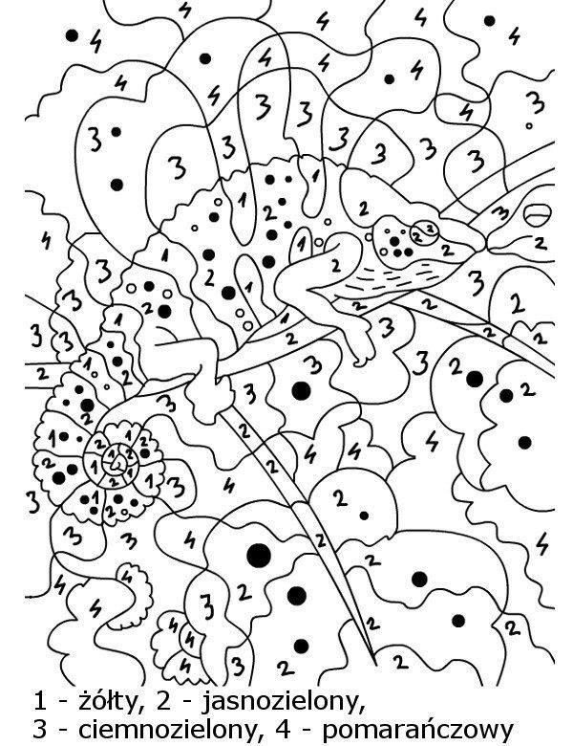
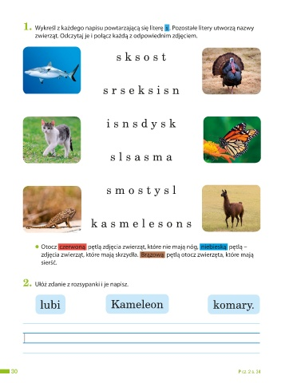
Narysuj twoje ulubione zwierzę egzotyczne.
Wykreśl z każdego napisu powtarzającą się literę S. Pozostałe litery utworzą nazwy zwierząt. Odczytaj je z rodzicem i połącz z odpowiednim zdjęciem.
5.Zabawa ruchowa. Zwierzęta – na wybiegi! Odtwarzacz CD, nagranie dowolnej muzyki do biegu, marszu i podskoków, mała obręcz dla każdego dziecka.
Rodzic rozkłada na dywanie małe obręcze dla dziecka. Dziecko zajmują wybrane miejsce w obręczach. Na dźwięk muzyki Rodzic mówi: Zwierzęta – na wybiegi! Dziecko wy biega, spaceruje, podskakuje. Na pauzę w muzyce stara się jak najszybciej dobiec do swojej obręczy. Rodzic powtarza zabawę kilka razy. W zabawie może uczestniczyć rodzeństwo.
6.Zestaw ćwiczeń gimnastycznych rozwijający duże partie mięśniowe.
Dziecko stoi w rozkroku, trzyma oburącz woreczek w górze. Na dźwięk trójkąta kładzie woreczek między nogami na podłodze, prostuje się i unosi ręce w górę. Na kolejny dźwięk trójkąta wykonuje skłon i podnosi woreczek z podłogi. Zabawę powtarzamy trzy razy.
Ćwiczenie z elementem skłonu – Spływ. Dziecko siedzą w rozkroku, jedno za drugim – jedno jest rodzicem, a drugie dzieckiem. Dziecko trzyma rodzica w pasie. Wspólnie pochylają się równocześnie w tym samym rytmie w przód i w tył. Rodzic naśladuje ruchy wykonywane wiosłem.
Ćwiczenie wyprostne Głowa prosto. Dziecko maszeruje w różnych kierunkach, trzymając woreczek na głowie tak, aby nie spadł. Co pewien czas przykuca i powraca do pozycji stojącej.
Ćwiczenie przeciw płaskostopiu – Gąsienica. Dziecko ustawia się jedno za drugim(bratem lub siostrą) i próbuje iść tak jak gąsienica – stopy przylegają do podłoża, podciągają palce i przesuwają stopy.
7. Spacer . Obserwowanie zmian w przyrodzie.
Zachęcanie dziecka do dzielenia się spostrzeżeniami. Rodzic zwraca dziecku uwagę na pojawiające się na gałęziach krzewów pączki. Przekazuje informacje na temat warunków, jakie są potrzebne roślinom do wzrostu. Dziecko porównują gałązki różnych krzewów.
8. Wybiegi dla zwierząt – konstruowanie z różnych rodzajów klocków.
Dziecko konstruuje wybiegi z różnych rodzajów klocków. Umieszczają na nich pluszowe lub gumowe figurki zwierząt. Bawią się swobodnie zwierzętami.

9.Relaksacja oglądanie bajki – pt ,,Najlepsza łódź’’ .
https://www.youtube.com/watch?v=lToLkQHwSJs
10. 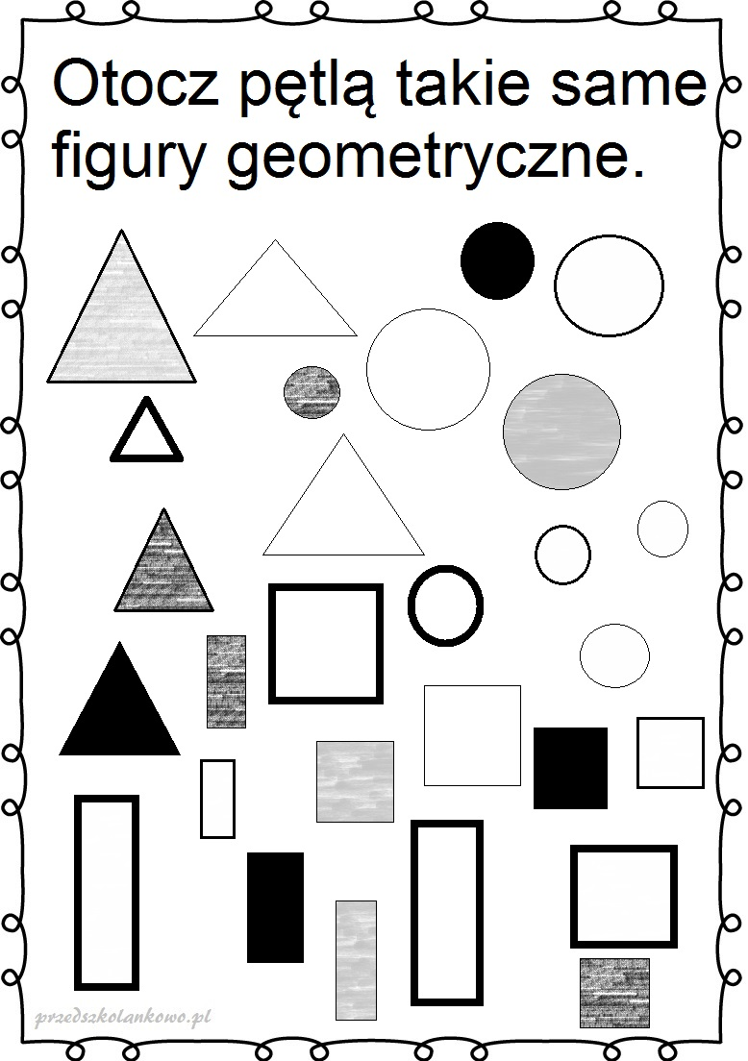
Otocz pętlą takie same figury geometryczne .Policz figury każdego kształtu i wpisz w pętli cyfrę.
11. Zabawy dowolne na świeżym powietrzu- dotlenienie organizmu.

Środa 14.04.2021 r
Temat: Dzikie zwierzęta sawanny.
Rodzic czyta każde polecenie dziecku.
1.Zabawa kostką z obrazkami. Poszerzanie wiadomości na temat wybranych zwierząt dzikich.
Poszerzanie wiadomości na temat wybranych zwierząt . Kostka z obrazkami przedstawiającymi, np. lwa, lamparta, kangura, nosorożca, hipopotama, strusia. Rodzic pokazuje kostkę z obrazkami wybranych zwierząt. Dziecko siedzi na dywanie i rzucają kostką. Nazywa wylosowane zwierzę i wypowiadaj informacje na jego temat, np. opisuje wygląd, sposób życia, naśladują odgłos, jaki wydaje dane zwierzę. Rodzic uzupełnia wypowiedz dziecka. Przekazuje ciekawostki na temat tych zwierząt.
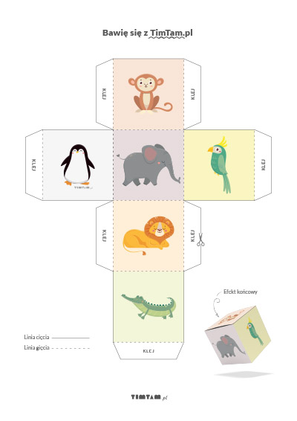
2. Zabawa ,,Zgadnij, co się zmieniło’”. Eksponowanie zwierząt w układzie szeregowym, odgadywanie wprowadzonych zmian.
Rodzic układa w rzędzie kilka pluszowych zwierząt różnej wielkości (dobiera liczbę zabawek do możliwości dziecka). Prosi dziecko o uważne przyjrzenie się zwierzętom, nazwanie ich i policzenie. Następnie dziecko odwraca się. Rodzic w tym czasie zmienia ułożenie jednej zabawki. Dziecko odpowiada, które zwierzę zmieniło swoje miejsce i którym z kolei było wcześniej. Następnie dziecko układa maskotkę tak, jak była ułożona na początku. Po kilku ćwiczeniach Rodzic utrudnia zadanie, zmienia ułożenie więcej niż jednej zabawki.
3.Zabawa ruchowa: ,,Parada zwierząt’’. Grzechotka, bębenek, tamburyn, kołatka. Rodzic umawia się z dzieckiem, że na dźwięk instrumentów perkusyjnych będzie naśladować sposób poruszania się wybranych zwierząt: grzechotki – pełzać jak węże, bębenka – chodzić ciężko na czworakach jak słonie, tamburynu – biegać jak pantery, kołatki – iść wolno jak żółw, trzymając się za kostki stóp.
4. Nauka piosenki metoda ze słuchu ,, Zebra” wyrabianie poczucia rytmu oraz wrażliwości muzycznej.
https://www.youtube.com/watch?v=owm0yAmq3Do
5. Zabawa pobudzająco-hamująca ,,Wesoła zabawa”. Dziecko zajmują dowolne miejsca na środku pokoju. Przechodzi do siadu, nogi ma ugięte, lekko uniesione nad podłogą. Na sygnał – dźwięki bębenka – próbuje, odpychać się rękami, obracać się w miejscu wokół własnej osi. Zabawę przeprowadzamy z rodzicem lub rodzeństwem.

6. Kończenie budowania zdań. Poprawne budowanie wypowiedzi. Czy wiesz, że wśród zwierząt naj...?
Rodzic rozpoczyna zdanie i dopowiada jego zakończenie bez podania nazwy zwierzęcia. Dziecko odgaduje, o jakie zwierzę chodzi, np.: Rodzic czyta .Czy wiesz, że wśród zwierząt najbardziej rozbrykane i figlujące zwierzęta to…? (małpy) Inne przykłady: najwolniej poruszają się... (żółwie) najszybszy biegacz z wszystkich zwierząt to... (gepard) najwyższa z wszystkich zwierząt jest... (żyrafa) najdłuższą szyję ma... (żyrafa) najcięższy ssak na lądzie to... (słoń) najlepszym skoczkiem jest... (kangur) najbardziej leniwe zwierzę to... (leniwiec) największe uszy ma... (słoń) najostrzejszy nos ma... (nosorożec).Można pokazać dziecku zdjęcia zwierząt w książkach, czasopismach .

7.Relaksacja Zabawy na świeżym powietrzu- Rysowanie kredą na chodniku konturów fantastycznych wzorów. Rozwijanie wyobraźni i sprawności manualnej. Kolorowa kreda.
https://www.youtube.com/watch?v=EcRK05fXGxo

55555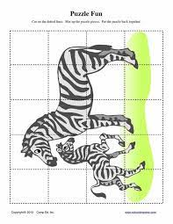
8.Wycinanie i układanie puzzli obrazkowych ,,Zebra i jej młode” -rozwijanie umiejętności manualnych rąk.
9. Relaks na świeżym powietrzu. Dokarmianie ptaków.
Czwartek 15.04.2021 r
Temat: Kontynentalne safari
Rodzic czyta każde polecenie dziecku.
1. Zabawa Ukryte zwierzęta. Rozwijanie słuchu fonematycznego.
Obrazki przedstawiające zwierzęta egzotyczne. Rodzic układa obrazki i wyrazy a następnie dziecko czyta z rodzicem dane wyrazy napisane na kartce papieru , np.: zebranie, królewicz, słońce, pawilon itd. Dziecko poszukuje w słowach ukrytych nazw zwierząt. Jeśli dziecko poda prawidłową odpowiedź Rodzic pomaga dziecku i prosi je o wskazanie odpowiedniego obrazka i dopasowanie wyrazu. Wyrazy na dole strony.
9. 9 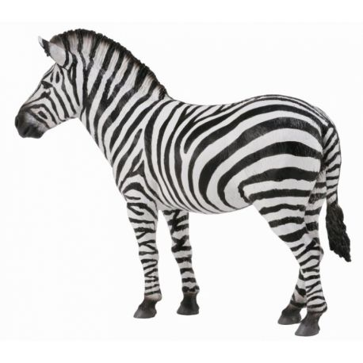 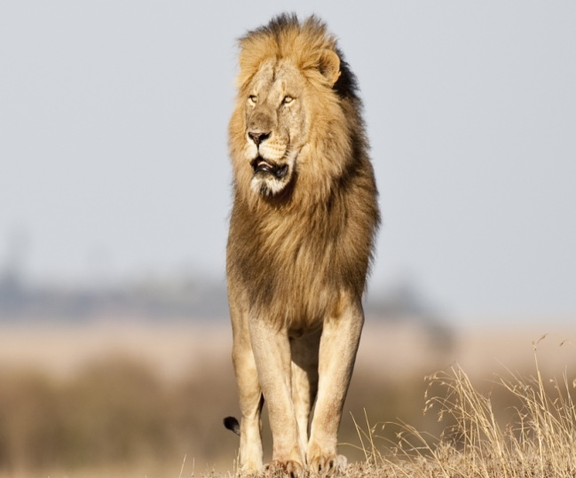
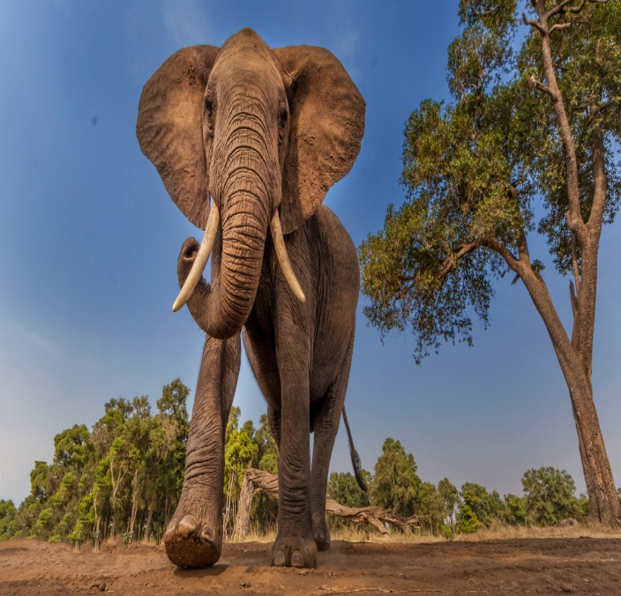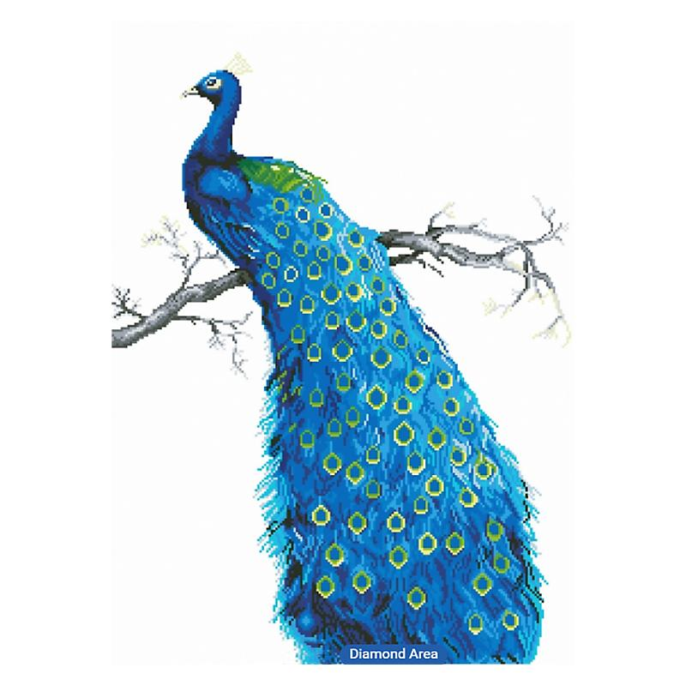
LEW ZEBRA SŁOŃ PAW

2. Zabawa Prawda – fałsz. Utrwalanie wiadomości o zwierzętach.
Paski papieru z zapisanymi zdaniami. Rodzic odczytuje zdania zapisane na paskach papieru. Dziecko ocenia, czy zdania są prawdziwe, czy fałszywe. Jeżeli uzna, że zdanie jest prawdziwe, podnosi ręce w górę i klaszcze, a jeżeli według dziecka zdanie jest fałszywe – tupie w podłogę. Następnie podaje prawidłową odpowiedź. Przykładowe zdania.
Słoń jest największym zwierzęciem lądowym?
Najniebezpieczniejszym zwierzęciem jest małpa?
Lwy lubią jeść trawę?
Zebra jest koloru białego?
Krokodyl żyje na drzewie?
3. Zabawa ruchowa: ,, Tor przeszkód”- rozwijanie równowagi i sprawności ruchowej.
Rodzic wyznacza tor przeszkód np. z krzeseł przykład

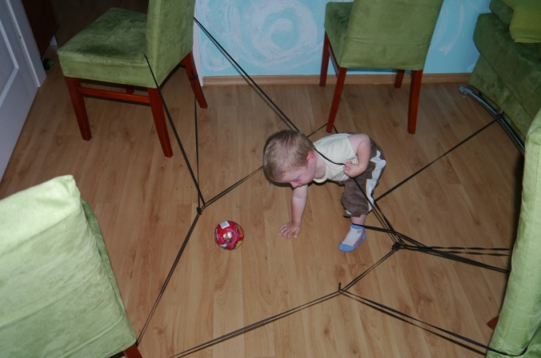
4. Kontynentalne safari – zajęcia matematyczne inspirowane wierszem I. R. Salach Podróże. Przeliczanie zwierząt w pętlach, oznaczanie ich liczby i numerowanie kropkami. Naśladowanie i określanie min zwierząt.
Zabawa ,,Piłka’’
Dziecko – brat lub siostra siedząc na podłodze, turlają do siebie piłkę. Dziecko, które złapie piłkę, mówi zdaniem, jakie lubi zwierzątko. Próbuje uzasadnić swoje zdanie, np. Lubię małpki, ponieważ są wesołe. Lubię lwa, bo lew jest królem zwierząt.
Wprowadzenie do tematu zajęć. Globus, papier pakowy, mapa świata. Rodzic stawia przed dziećmi opakowany w papier globus i zwiniętą mapę świata. Pyta dziecko , czy domyśla się, co ze sobą przyniósł. Następnie wyjmuje globus i zawiesza mapę na ścianie. Zapoznaje dziecko z mapą świata. Wyjaśnia znaczenie pojęcia kontynent. Następnie Rodzic zaprasza dziecko w podróż, podczas której będzie mogło odwiedzić poznane dotąd zwierzęta, poznać kolejne zwierzęta i robić im zdjęcia. Zaprasza dziecko do wysłuchania wiersza. Recytując wiersz, zawiesza w odpowiednich miejscach głos i wskazuje na mapie kontynent, o którym mówi.
Słuchanie wiersza I. R. Salach Podróże.
Razem z panią zwiedzaliśmy kraje egzotyczne, widzieliśmy tam rośliny i zwierzęta fantastyczne. Pierwszy etap tej podróży – słoneczna Afryka. Tutaj żyje lew, żyrafa, pawian, co koziołki fika. Słonie możesz też zobaczyć i hipopotamy. Gdy krokodyl się pojawi, to zmykaj do mamy. Czas na Indie tajemnicze. Ileż tutaj zwierząt żyje: tygrys, pyton, aligator, nawet koralowe żmije. Zaś w Australii na nas czeka dingo, kangur i papuga, struś, koala, nawet rekin, co do dzieci oczkiem mruga. Tak, on mruga do nas okiem z kartki kolorowej. Te podróże odbyliśmy dzięki książce naszej nowej.
Rozmowa na temat wiersza. Mapa świata. Rodzic pyta dziecko: Dla jakich zwierząt domem jest Afryka? Dla jakich zwierząt domem są Indie? Dla jakich zwierząt domem jest Australia? Rodzic wyjaśnia dzieciom, że Indie znajdują się w Azji. Wskazuje Azję na mapie.


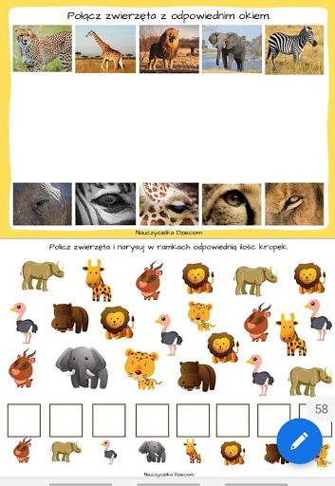
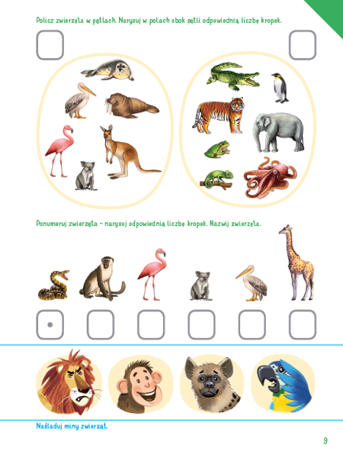
5.Zabawa ruchowa: ,,Uważaj na mnie’’.
W zabawie może uczestniczyć brat lub siostra. Pelerynka w jaskrawym kolorze. Dziecko biega swobodnie. Gdy rodzic wywoła imię dziecka , pozostałe dzieci, które są drapieżnikami, próbują je złapać. Ratunkiem dla tego dziecka jest jak najszybsze narzucenie na siebie pelerynki w jaskrawym kolorze, który odstraszy drapieżniki. Jeśli to się uda, goniony odkłada pelerynkę na miejsce i zabawa się powtarza.
6. Zestaw ćwiczeń gimnastycznych z szarfą, rozwijających duże partie mięśniowe.
https://www.youtube.com/watch?v=NQe94DKDZnY\
7.Malowanie obrazków zwierząt flamastrami. Odpowiedni dobór kolorów.
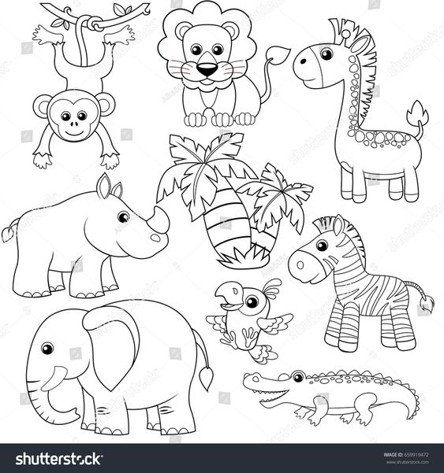

8.Zabawa ćwicząca oddech- ,,Baloniki”- dmuchanie na balonika .
Rodzic nadmuchuje balon ,wyznacza początek i koniec .Dziecko ma za zadanie dmuchać balon od początku czyli linii początkowej do linii końcowej. Ćwiczenie powtarzamy 3 razy.
9.Relaksacja z bajką ,,Niedźwiadek’’ - odpoczynek w ciszy.
https://www.youtube.com/watch?v=P8128iS8o0g
10.Kreatywne patyczki –przeliczanie liczby odciśniętych patyczków w farbie.
Pomaluj 10 patyczków i odciśnij je na kartce tak jak na obrazku. Ponumeruj je od 1 do 10. Praca dla dzieci chętnych.
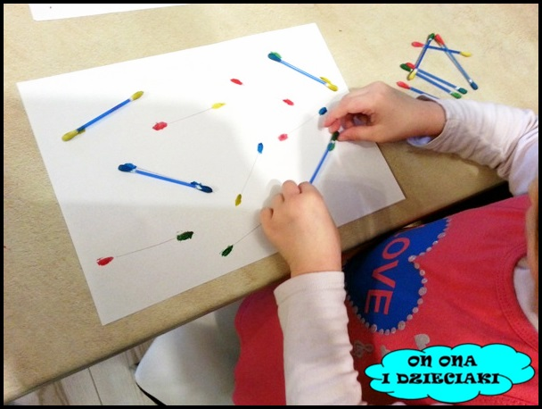
Wpisz liczbę.
11.Zabawy swobodne swoimi ulubionymi zabawkami.

Piątek 16.04.2021 r
Temat: Małpka i jej przyjaciel słoń.
Rodzic czyta każde polecenie dziecku.
1.Wykonanie ćwiczenia Słoń z zakresu kinezjologii edukacyjnej.
Dziecko wyciągają przed siebie rękę i przykładają ucho do ramienia. Wyciągniętą ręką kreślą leniwe ósemki (ręka i bark są jakby przyklejone do siebie, ósemki wynikają z ruchów całego ciała).
2.Zabawa techniczno-muzyczna Słoniowa trąba. Naśladowanie gry na trąbce. Wyśpiewywanie sylab rozpoczynających się na wybrane zbitki spółgłoskowe.
Arkusz gazety dla dziecka. Dziecko zwija gazety w rulon. Formuje trąbkę. Naśladują grę na trąbce. Wyśpiewuje sylaby rozpoczynające się na wybrane zbitki spółgłoskowe, np.: tra-ta-ta, tru-tu-tu, tro-to-to, try-ty-ty, tre-te-te, tri-ti-ti, według ustalonego kryterium: cicho, głośno, w wyższej tonacji, w niższej, wolno, szybko.
3. Zabawa ruchowa ze współćwiczącym bratem lub siostrą -Małpki się cieszą.
Zabawa z bratem lub siostrą. Dzieci patrzą na wybrane dziecko (małpkę), naśladują wykonywane przez nie ruchy: machają rękami, rozcierają dłonie, tupią, podskakują, biegają po wyznaczonym terenie.
4. Małpka i jej przyjaciel słoń – słuchanie opowiadania S. Karaszewskiego Przyjaciel małpki, poszerzanie wiadomości na temat wybranych zwierząt egzotycznych.
Dziecko słucha opowiadania czytanego przez Rodzica.
W tropikalnej dżungli żyła sobie malutka małpka. Ta małpka miała na imię Mamunka, ale rodzice i przyjaciele wołali na nią Munka. Małpka, jak każde dziecko, nie zawsze słuchała rodziców i bardzo lubiła psocić. – Munko, dżungla to bardzo niebezpieczne miejsce! Można tam spotkać groźne zwierzęta, które tylko czyhają, żeby cię pożreć! – ostrzegał tata szympans. – Jestem bardzo zwinna, szybka. Wskoczę na drzewo i ucieknę! – A jeśli nie będzie drzew? – zapytała mama szympansica. – To... to... przycupnę pod krzakiem i udam, że mnie nie ma! – Nie wiem, czy to dobry sposób na ratunek! – pokiwał głową tata. – To co mam robić? – Nie oddalaj się od nas, nie schodź z drzewa! A gdyby coś ci groziło, głośno krzycz, a my pospieszymy ci na pomoc! – Dobrze, mamo, tato! I małpka, nie tracąc czasu, wspięła się na czubek drzewa, skakała z gałęzi na gałąź, huśtała się na lianach. Potem przeskoczyła na palmę, zerwała banana i zjadła ze smakiem. Później chwyciła za lianę, chcąc przeskoczyć na inne drzewo, i wtedy... liana się poruszyła i zaczęła się okręcać wokół małpki, rozdziawiła paszczę i zasyczała, wysuwając drgający rozdwojony język. Sploty zacisnęły się na małpce i zaczęła się dusić, bo była w objęciach węża boa dusiciela. – Mamo, tato, ratunku! – zakrzyknęła cieniutkim głosem małpka, z trudem łapiąc oddech. Tata szympans i mama szympansica szybko przeskakiwali z gałęzi na gałąź. Tata w locie odłamał gruby suchy konar i z rozpędem uderzył węża w głowę. Straszna paszcza się zamknęła. Ogłuszony wąż zwolnił uścisk i zsunął się z drzewa. 27 – Mamo, tato – łkała małpka. – Jak dobrze, że jesteście! – Nie oddalaj się od nas, a zawsze przyjdziemy ci z pomocą! Drugiego dnia małpka grzecznie się bawiła i nie odchodziła daleko. Przez cały czas widziała tatę szympansa i mamę szympansicę i bawiła się w zasięgu wzroku rodziców. Trzeciego dnia zapomniała o niebezpiecznej przygodzie i chwilami traciła rodziców z oczu. Pod drzewami płynęła rzeka, a na drugim brzegu... – Ojej, jakie cudne kwiaty! Na drugim brzegu rosły piękne orchidee. Ich upajający, cudowny zapach rozchodził się daleko i drażnił nozdrza małpki. – Muszę zerwać kilka cudownych kwiatów! Rzeka płynęła leniwie, a w niej leżało coś, co przypominało przewrócone pnie drzew. – Przeskoczę po pniach na drugi brzeg i zerwę kwiaty! – postanowiła małpka. Hyc, hyc, zwinnie zeskoczyła z drzewa, odbiła się od brzegu i zaczęła przeskakiwać po pniach. Nagle... co to? Pnie poruszyły się i rozdziawiły ogromne zębate paszcze, bo to nie były kłody drzew, tylko straszne krokodyle! Przerażona małpka chciała wracać na swój brzeg, ale krokodyle odpłynęły i Munka, wykonawszy rozpaczliwy skok, znalazła się na drugim, obcym brzegu. Struchlała i przerażona wdrapała się na najbliższe drzewo, kurczowo złapała za pień i tak tkwiła, odrętwiała ze strachu. – Mamoooo, tatooooo, ratunkuuuuuu! – zawołała Munka. Ale była za daleko. Rodzice jej nie widzieli i nie słyszeli. Nagle coś się poruszyło. Munka zobaczyła pasiaste futro i oczy wpatrujące się w nią. Zadrżała ze strachu. – Mammmmo, tattttoo – szeptała, szczękając zębami. Ukryty w liściach stwór poruszył się, otworzył straszliwą uzębioną paszczę i zaryczał: – Roooaaaarrrrrr! To był tygrys! Małpka skakała z gałęzi na gałąź, za nią pędził tygrys, już ją doganiał, gdy... Munka zrozumiała, że nie ma szans na drzewie. Zeskoczyła na coś, co przypominało dużą szarą skałę. Nagle skała się podniosła, a tygrys, który miał skoczyć na małpkę, zawahał się. – Truuuuuuu – zatrąbiła skała, unosząc trąbę i poruszając wielkimi uszami. – Tyyyygrrrrryyyysieeeee, czego chcesz? – spytał słoń, bo to właśnie on był tą skałą. – Roarrrrrr! Oddaj mi małpkę. Jestem głodny. Muszę ją zjeść na obiad! – warknął tygrys. – Zapomnij o tym! Jest na moim grzbiecie, udzielam jej azylu! – Ale... – Nawet nie próbuj! Widziałeś, jakie mam ostre ciosy? Z łatwością przebiłbym cię na wylot! A jakie grube nogi? Rozdeptałbym cię na miazgę! A jaką mam długą i silną trąbę? Jakbym cię złapał trąbą, wyrzuciłbym cię tam, gdzie pieprz rośnie! – No dobrze, dobrze! – powiedział tygrys i odszedł jak niepyszny. Tygrys, najgroźniejszy drapieżnik w dżungli, nie miał ochoty zadzierać ze słoniem. – Jak jeszcze mogę ci pomóc, małpeczko? – spytał słoń. – Chciałabym wrócić do taty i mamy – szepnęła małpka. – Czemu nie? – powiedział słoń. – A gdzie są twoi rodzice? – Na drugim brzegu, na wysokim drzewie! – powiedziała małpka. – Trzymaj się mocno moich uszu, ja przejdę wodą na drugi brzeg rzeki i przeniosę cię bezpiecznie! – A mogę zerwać kilka kwiatków? – zapytała małpka, która zapomniała o strachu. – Czemu nie? Zrywaj, ile chcesz! Małpka zerwała kwiatka, wskoczyła na grzbiet słonia, złapała drugą ręką za jego ucho. – Uważaj, wchodzę do rzeki! Groźne krokodyle ustępowały miejsca słoniowi i w kilka chwil słoń z małpką dotarli pod rodzinne drzewo. – Mamo, tato! – Munka rzuciła się rodzicom na szyje, upuszczając kwiaty, które mama chwyciła w locie. – Jak dobrze, że jesteście! I Munka opowiedziała o tym, co jej się przytrafiło. Rodzice złapali się za głowy. – Jak mogłaś być tak lekkomyślna! Ostrzegaliśmy cię, że dżungla jest bardzo niebezpieczna! – Mamo, tato, wybaczcie! Byłam bardzo głupia! Od dzisiaj zawsze będę was słuchać! – To nie żarty, Munko! Jeśli chcesz przetrwać w dżungli, musisz być bardzo ostrożna! – Podziękuj słoniowi! Uratował ci życie! – Serdeczne dzięki, słoniu! Jak mogę ci się odwdzięczyć? 28 – Hmmm... – zastanawiał się słoń. – Bardzo lubię banany, ale rosną za wysoko. Nie mogę ich dosięgnąć moją trąbą! – Och, to żaden kłopot! – uśmiechnęła się Munka. Błyskawicznie wspięła się na palmę. Zrywała całe kiście bananów, które słoń łapał trąbą w locie i zajadał ze smakiem. – Słoniu, mam takie pytanie, a właściwie prośbę... – szepnęła nieśmiało Munka. – Słucham? – słoń nadstawił uszu. – Moglibyśmy zostać przyjaciółmi? – Och, dlaczego nie. Oczywiście! – ucieszył się słoń. Munka i słoń zaprzyjaźnili się i nigdy się nie rozstawali. Małpka była całkowicie bezpieczna pod opieką słonia. Rodzice Munki ufali mu i pozwalali małpce na dalekie wyprawy w towarzystwie słonia. Jeździła na jego grzbiecie i żaden wąż, krokodyl ani tygrys jej nie zagroził. Bo słoń jest potężnym zwierzęciem i wszystkie drapieżniki omijają go z daleka. A Munka zrywała z wysokich drzew przysmaki dla słonia, swojego najlepszego przyjaciela i obrońcy.
Rodzic prosi dziecko o przypomnienie znaczenia pojęcia dżungla. Wyjaśnia znaczenie słowa tropikalna. Następnie Rodzic pyta dziecko także o to, co dla nich znaczy słowo przyjaciel, jakie cechy powinien mieć prawdziwy przyjaciel. Rodzic zwraca także uwagę dzieci na konieczność słuchania rodziców, nieoddalania się od nich i nienarażania się na niebezpieczeństwa. Rodzic. pyta dzieci, co wiedzą na temat zwierząt występujących w opowiadaniu. Dziecko swobodnie się wypowiada. Rodzic przekazuje ciekawostki na temat tych zwierząt.
Czym żywią się zwierzęta?
Wprowadzenie pojęć : roślinożerne, mięsożerne.
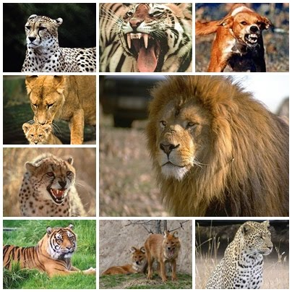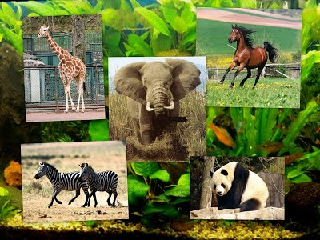
Mięsożerne zwierzęta Roślinożerne zwierzęta

5. -Zabawa w podskokach | rytmiczno-ruchowa– ,,Strażak „
https://www.youtube.com/watch?v=BKAw3y1HKuE

6.Zwierzęta egzotyczne– zajęcia plastyczne. Usprawnianie drobnych mięśni dłoni.
Wybierz dowolne zwierzę i wykonaj je z papieru według podanego wzoru.

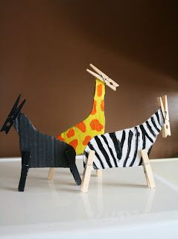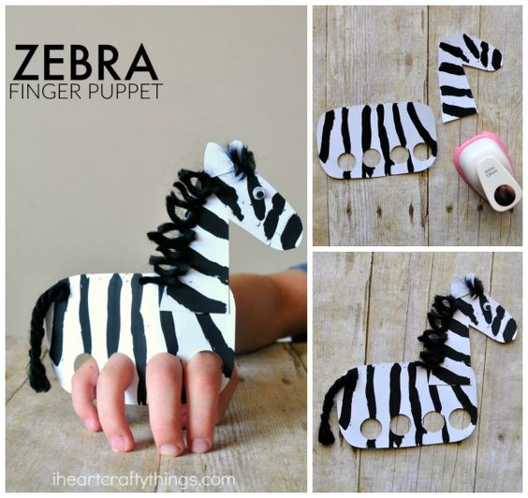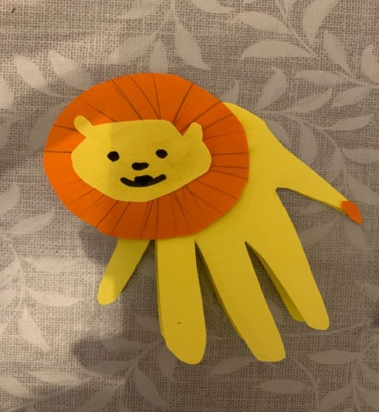
7. Spacer po świeżym powietrzu- dotlenienie organizmu.
8. Odgłosy zwierząt- rozpoznawanie ich nazw.
https://www.youtube.com/watch?v=qkA2NHliZtg
9.Relaksacja – czytanie bajki przez rodzica pt: ,,Bajka o małpkach i bananach”.
https://bajki-zasypianki.pl/bajka-o-malpkach-i-bananach/
10.Degustacja bananów oraz kiwi. Porównywanie smaków słodki –kwaśny.
11.Zabawy swobodne według zainteresowań dzieci.

